NEMOCNICE ČR 2022 – ŽEBŘÍČEK NEMOCNIC PODLE KRAJŮ (AMBULANTNÍ PACIENTI)
Seznam nemocnic, které se umístily na 1. místě v rámci kraje (100 a více hlasů)
Hlavní město Praha | Ústřední vojenská nemocnice – Vojenská fakultní nemocnice Praha
Jihočeský kraj | Nemocnice Strakonice, a.s.
Jihomoravský kraj | Centrum kardiovaskulární a transplantační chirurgie Brno
Karlovarský kraj | N/A
Kraj Vysočina | N/A
Královéhradecký kraj | Oblastní nemocnice Náchod a.s.
Liberecký kraj | MMN, a.s.
Moravskoslezský kraj | Karvinská hornická nemocnice a.s.
Olomoucký kraj | Nemocnice Hranice a.s.
Pardubický kraj | N/A
Plzeňský kraj | Klatovská nemocnice, a.s.
Středočeský kraj | Městská nemocnice Čáslav
Ústecký kraj | Městská nemocnice Duchcov
Zlínský kraj | Kroměřížská nemocnice a.s.

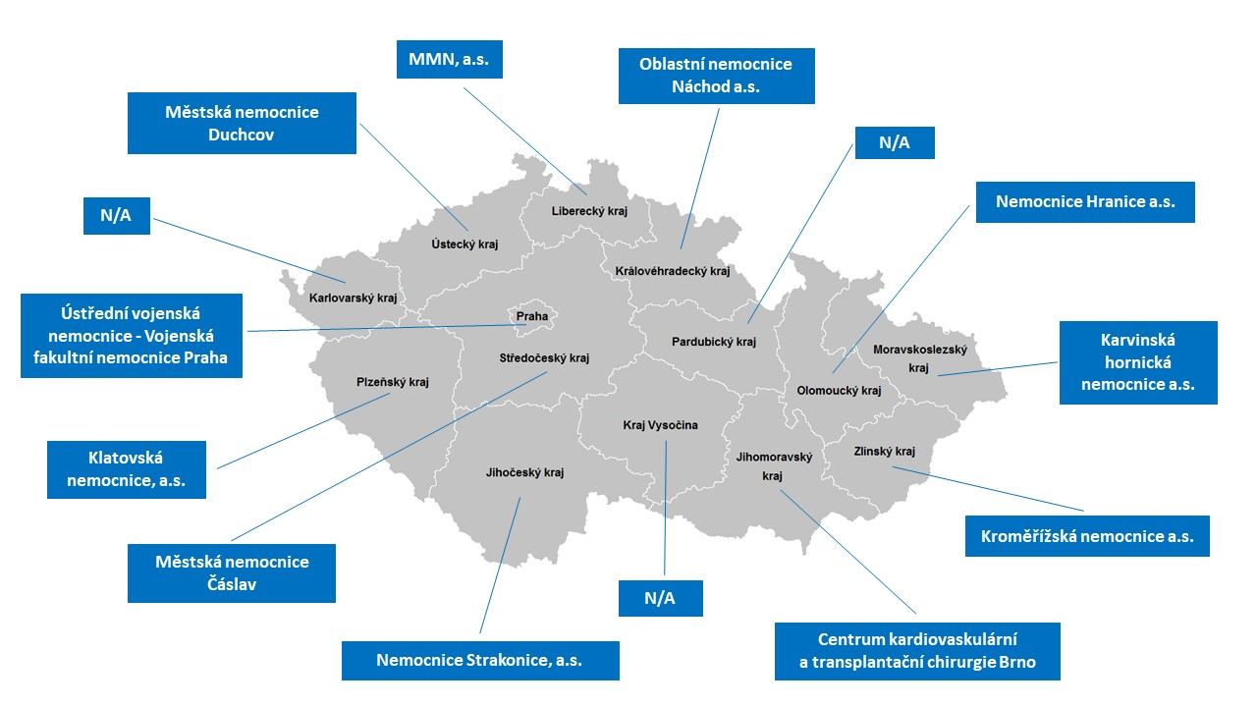

Ostatní nemocnice z tohoto segmentu skončily pod touto úrovní nebo nebyly pro nedostatek údajů hodnoceny.
Upozornění:
Jedná se o celkové žebříčky nemocnic s akutními lůžky, pro které hlasovalo 100 a více respondentů. Údaje se mohou lišit od vítězného pořadí v rámci České republiky, kde jednou z podmínek bylo nutné splnit nastavený limit minimálního počtu respondentů (pro kategorii fakultních nemocnic byl minimální počet 500 hlasů, pro kategorii ostatních nemocnic 250 hlasů).

